19.01 Урок 87. Собственные и нарицательные имена существительные
Образовательная цель: формировать умения различать собственные и нарицательные имена существительные, выявить отличия в орфографическом оформлении имён собственных и нарицательных, формировать умение писать заглавную букву в именах собственных.
Ход урока
I. Организационный момент
Наш язык и скромен и богат.
В каждом слове скрыт чудесный клад. (Эля Куклина)
II. Актуализация опорных знаний и постановка учебной задачи.
- Определимся, что мы уже знаем об имени существительном.
Блиц-турнир
- Хлопните, если согласны. Я утверждаю, что…
- Имя существительное самостоятельная часть речи.
- Имя существительное обозначает действие предмета.
- Имя существительное обозначает предмет.
- Имя существительное отвечает на вопросы какой? какая? какое?.
- Имя существительное отвечает на вопросы кто?, что?.
- Имя существительное всегда пишется со строчной буквы.
- Почему не согласны? В каких случаях это не так? ( Заглавная буква пишется в начале предложений и в именах собственных)
- Как вы считаете, зачем нужны имена собственные в речи? (Дети дают свои варианты ответов).
- Сегодня на уроке мы это будем выяснять.
Задачи урока
- Как вы думаете, что узнаем на уроке, чему научимся?
Мы узнаем:
- о различиях собственных и нарицательных имён существительны,
- об их роли в речи.
Мы научимся:
- распознавать собственные и нарицательные имена существительные;
- правильно обозначать на письме.
Открывается 1 слайд

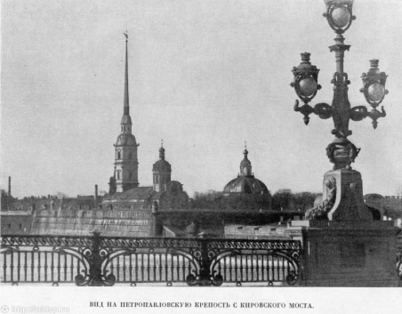
III. Орфографическая минутка.
В мире есть много городов, а Кострома одна, и Владивосток тоже один.
- Почему так говорят? (Города имеют разные названия, бывают разными по величине, находятся в разных странах, но все можно назвать одним словом – «город». Собственное название города говорит о его неповторимости, уникальности и помогает представить его конкретный образ.)
- Перефразирую это высказывание о городе, рядом с которым живём мы.
- Прочитайте высказывание в рабочих листах.
Есть в мире много г . р . дов, а Санкт-Петербург на р . ке Неве - один.
- Прочитайте. Назовите пропущенные орфограммы, объясните правописание.
- Спишите.
(●Буква, для обозначения безударного гласного звука, проверяемая ударением
гόрод- городов, ре́ки- не реке;
●Буква, для обозначения безударного гласного звука, непроверяемая ударением городов;
●Заглавная буква в именах собственных Санкт-Петербург, Нева.)

IV. Самоопределение к деятельности
- К какой части речи относятся слова с обозначенными вами орфограммами? (Имена существительные)
- Выпишем эти существительные в два столбика.
город Санкт-Петербург
река Нева
- Почему слова одной части речи пишутся по-разному: одни с заглавной буквы, а другие со строчной?

- Вспомним о собственных и нарицательных существительных. С. 15 правило

- Предлагаю сравнить группы существительных, обобщить наши наблюдения и составить сравнительную таблицу.
- Сколько в ней должно быть столбиков? (2 – наблюдать будем особенности двух групп существительных) Открывается 2 слайд
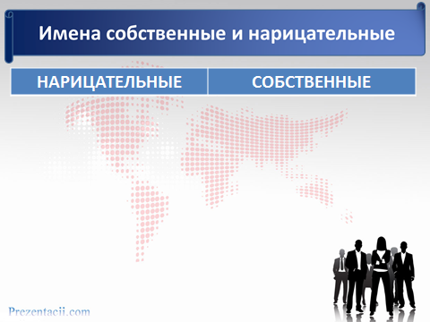

Игра «Переводчики» (в рабочих листах)
- Предположите – соедините слово и его перевод со старославянского языка.

нарицательный означает «личное, себе принадлежащее»

собственный означает «говорить»
- Прослушайте пословицы, назовите сходные по произношению и написанию существительные. (Читаю)
- ДАВНО, КОГДА ЦАРЬ ГОРОХ С ГРИБАМИ ВОЕВАЛ.
- ЕМУ ГОВОРИТЬ — ЧТО В СТЕНУ ГОРОХ ЛЕПИТЬ.

- Как вы думаете, писаться будут ОДИНАКОВО? (По-разному – называют и обозначают разные предметы)
- Обратимся к написанию этих пословиц.
Давно, когда царь Горох с грибами воевал.
Ему говорить — что в стену горох лепить.
- Почему слова записаны по-разному: в одном случае выбрана заглавная буква, а в другом — строчная? (В первой пословице – существительное собственное, а во второй – нарицательное).
- Докажите, что одно существительное собственное, а второе нарицательное. (Пока не готовы)

IV. Формирование новых знаний
1. Различия по морфологическому признаку.
Классификатор (компьютер)
- Выберем 7-й ряд слов
Красавка, Нева, Зорька, Ирина, Амур, Митя, Чаппи, Миссисипи, Захар
- Какие это существительные? (имена собственные).
- Нажму на кнопку «Разделить на группы». Компьютер разделил их на группы так:
Красавка Нева Захар
Зорька Амур Ирина
Чаппи Миссисипи Митя
- Дайте название каждой группе предметов (общее понятие, применимое ко всем словам столбика).
животное река человек
- Какие это существительные? (нарицательные).
- Что они обозначают? (Обозначают группы однородных предметов, общие понятия).
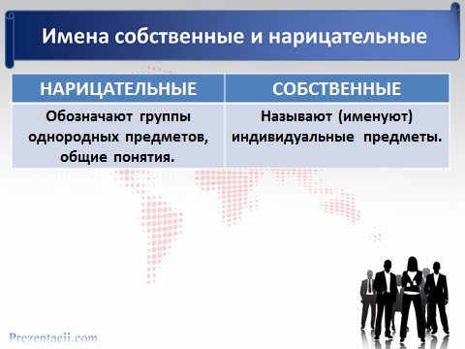

Открывается 3 слайд
ФИЗКУЛЬТМИНУТКА
2. Роль собственных существительных
Сценка «Вызов к стоматологу» (В кабинет заходит ученица и говорит):
- Мальчика из вашего класса просят прийти в кабинет стоматолога!
- А какого мальчика? – удивляется учитель. – У нас много мальчиков!
- По-моему, у этого ученика фамилия Норкин…
- А у нас два Норкиных!
- Вспомнила! Норкина Диму!
- Ну, это другое дело, теперь всё понятно!

- Почему учителю стало все понятно? (Назвали конкретного ученика по имени)
- Зачем нужны имена собственные?
- Давайте пофантазируем, что произошло бы, если бы в нашем языке не было имён собственных. (Мы не могли бы обращаться друг к другу, рассказать о ком-либо, не могли бы назвать, откуда мы и куда едем, назвать книгу, которую только что прочитали или фильм, который посмотрели. Учитель в школе не знал бы кого спросить и кому поставить отметку, как назвать историческое событие или географический объект на карте. Без имён собственных трудно общаться, передавать знания и опыт. Даже трудно представить на минуту, что такое могло бы произойти.)
- Необязательно всё, что существует в природе должно иметь имя собственное, но всё познанное человеком, должно иметь имя нарицательное.
3. Лексическое значение
- Запишем слова: мальчик Дима
- Можем ли мы узнать, о ком идёт речь, если используем существительное «мальчик»?
- Что обозначает слово мальчик? Назовите лексическое значение. (Маленький мужчина, школьник, малыш)
- Каждого из учеников мужского пола в классе мы можем обозначить общим словом «мальчик» - это имя существительное нарицательное. Это возможно потому, что все нарицательные существительные называют однородные предметы.

ДАЮТСЯ ОПРЕДЕЛЕНИЯ
- Нарицательные имена существительные – это общее название для всех однородных предметов и явлений. Имеют лексическое значение.

- Что обозначает слово Дима? ( Имя конкретного человека)
- Есть ли у него лексическое значение? (Не имеет значения – называет конкретный предмет)
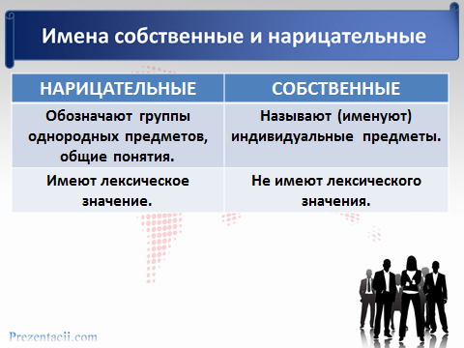
Собственные имена существительные это названия отдельных лиц, единичных предметов. Не имеют лексического значения.

Открывается 4 слайд

- Обратимся к словарям и посмотрим - Где встречаются собственные и нарицательные существительные.
- Найдём значение слова мальчик.
Словарь Ожегова. Мальчик - Ребенок мужского пола.

- Можно ли найти слово Дима в толковом словаре? Попробуйте. (Слово не имеет лексического значения)
- Где можно встретить имена собственные?
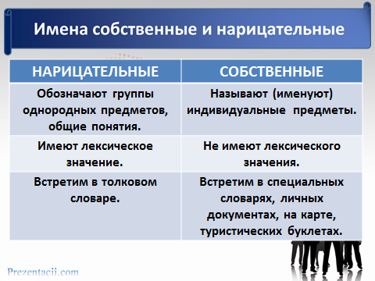
Открывается 5 слайд

4. Правописание.
- Правописание имён собственных с заглавной буквы – это орфограмма.
- Какие ещё имена собственные пишутся с заглавной буквы? Перечислите. (Картинка на рабочих листах и в презентации)
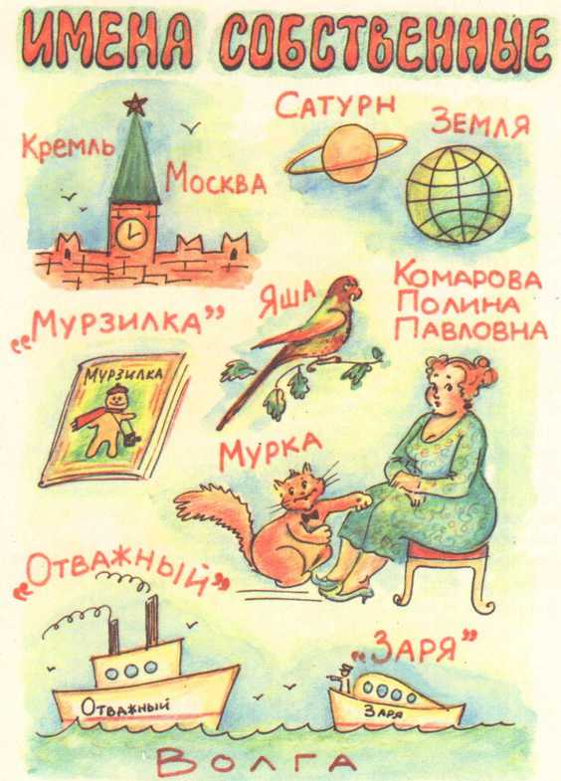

- Какие имена собственные записаны иначе (непривычно)?
- Об этом поговорим на следующем уроке.
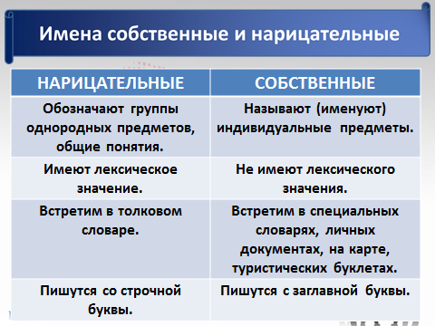
Открывается 6 слайд
- Мы собрали в таблицу сведения о нарицательных и собственных существительных.
- ОБОБЩИМ знания. (Читают по столбикам)

5. Работа с текстом.
- Прочитайте текст. Найдите в тексте слова, которые выражают отношение автора к Санкт-Петербургу.
(ТЕКСТ)
Санкт-Петербург – это город, где живут красота и любовь. Мы любим его за скромные, тихие улочки и удивляющие своей красотой проспекты, за белые ночи и гордые реки.
Мы любим Санкт-Петербург за то, что с ним связаны имена Пушкина и Крылова, Чайковского и Римского-Корсакова. Нас поражают его величавые здания и сооружения – Исаакиевский собор и Эрмитаж, Русский музей и Адмиралтейство, Аничков мост и Медный всадник.
Город на Неве строили талантливые архитекторы из Голландии, Италии, Франции, России. Они строили для нас. Нам и беречь этот город.
(По Ирис Ревю)
- Озаглавьте текст. (Блистательный Санкт-Петербург. Удивительный Санкт-Петербург. Любимый Санкт-Петербург) )

- Назовите по 3 примера имён собственных и нарицательных. (Выбирают из текста и перечисляют)
- Спишите любой абзац текста. Подчеркните имена собственные. Объясните их написание.

ФОТОВЫСТАВКА

- Рефлексия. Итог урока
Игра «Третий лишний»
- Янино, Колтуши, посёлок
- А. С. Пушкин, И. А. Крылов, писатель
- Россия, Франция, страна
- река, море, Нева
- Шарик, пушок, Пушок

- Назовите «лишнее» существительное. Докажите ваш выбор.

- Вернёмся к началу урока, вспомним поставленные задачи. Что нового узнали на уроке, чему научились?
Мы узнали:
- о различиях собственных и нарицательных имён существительны,
- об их роли в речи.
Мы научились:
- распознавать собственные и нарицательные имена существительные;
- правильно обозначать на письме.

- Для чего нужны в речи имена собственные? (Без имён собственных трудно общаться, передавать знания и опыт.)

- Домашнее задание С. 15 правило, Упр. 23 (с. 16)

